Pembuatan Sisipan Sol Sepatu Dari Material Komposit Silicone Rubber
Menggunakan Cetakan Berbahan Dasar Kayu

Yusuf Umardani^{, 1}, Agus Suprihanto², Kevin Dwi Ananta Tarigan³
ªDepartemen Teknik Mesin, Fakultas Teknik, Universitas Diponegoro
Jl. Prof. Sudharto, SH. Tembalang Semarang 50275, Indonesia
*E-mail: Kevindwiananta@gmail.com

Abstract

Shoes are one of the human needs that are useful for protecting the feet. In addition, the use of shoes is currently adjusted to the activities carried out. When walking and heel stomping on the runway, one foot in the heel area can reach 70% of body weight. So we need a shoe insole to overcome these problems. This study aims to make shoe insole molds made of wood, as well as to print shoe insoles and obtain data about the mechanical properties of silicone rubber used to make shoe insoles. This research begins with the mold design process followed by the CAM process . The tool used in the manufacture of shoe insole molds is a CNC machine.

The prints of shoe insoles using wood-based molds In terms of dimensional accuracy, the left foot print has the largest dimensional accuracy of 0.19% and the smallest is 2.23%. While the right foot print has the largest dimensional accuracy of 0.557% and the smallest is 2.08%.Then in an organoleptic manner according to SNI 12-0172-200 concerning Canvas Shoes for the Public, have met the requirements, namely that the upper or the surface of the sole must not be deformed in the form of blisters, tears, and uneven color.

Kata kunci: silicone rubber, shoe insole, wood mold

Abstrak

Sepatu merupakan salah satu kebutuhan manusia yang berguna untuk melindungi kaki. Selain itu, kegunaan sepatu saat ini disesuaikan dengan aktifitas yang dilakukan. Saat berjalan dan tumit menghentak di landasan beban satu kaki di area tumit bisa mencapai 70% dari berat tubuh. Sehingga dibutuhkan suatu insole sepatu untuk mengatasi permasalahan tersebut. Penelitian ini bertujuan untuk membuat cetakan insole sepatu berbahan dasar kayu, serta mencetak insole sepatu dan mendapatkan data tentang sifat mekanik silicone rubber yang digunakan untuk membuat insole sepatu. Penelitian ini diawali dengan proses perancangan cetakan dilanjutkan dengan proses CAM . Alat yang digunakan dalam pembuatan cetakan insole sepatu adalah mesin CNC.

Hasil cetakan insole sepatu menggunakan cetakan berbahan dasar kayu secara akurasi dimensi , pada cetakan kaki kiri memiliki akurasi dimensi terbesar 0,19% dan yang terkecil yaitu 2,23%. Sedangkan pada cetakan kaki kanan memiliki akurasi dimensi terbesar yaitu 0,557% dan yang terkecil yaitu 2,08%. Kemudian secara organoleptis menurut SNI 12-0172-200 tentang Sepatu Kanvas Untuk Umum, sudah memenuhi persyaratan, yakni bagian atas atau permukaan sol tidak boleh cacat berupa lepuh, sobek, dan warna tidak merata.

Kata kunci: cetakan kayu, silicone rubber, shoe insole

- Pendahuluan

Sepatu menjadi kebutuhan primer bagi setiap orang untuk melakukan aktivitas sehari-hari, seperti berjalan, berlari, dan melompat. Sepatu yang bagus adalah sepatu yang memberikan rasa nyaman dan aman ketika digunakan untuk bergerak. Sepatu digunakan sebagai alas kaki untuk melindungi kaki dari efek eksternal seperti benda-benda berbahaya, zat berbahaya yang dapat menyebabkan kaki tergores dan kotor. Insole sepatu adalah bagian dari dalam sepatu yang mengalami kontak langsung dengan kaki manusia ketika melakukan segala jenis aktivitas. Insole merupakan salah satu bagian yang penting yang menentukan kenyamanan bagi pengguna saat mengenakan sepatu.

Telapak kaki manusia mengandung informasi sangat penting diantaranya untuk mengetahui tipe telapak kaki (flat foot, normal, atau high arch) (Wunderlich, 2001), distribusi tekanan pada telapak kaki setelah operasi, menentukan ukuran sepatu dan lain-lain. Saat manusia berdiri tegak, ke dua telapak kaki bagian belakang (rear foot/heel region) menanggung beban 60% dari berat. Saat berjalan dan tumit menghentak di landasan (heel strike, beban satu kaki di area tumit bisa mencapai 70% dari berat tubuh (Giddings, 2000).

Cetakan adalah suatu alat yang digunakan sebagai tempat cairan logam yang akan dibentuk oleh model. Pembuatan cetakan dalam proses pengecoran merupakan hal yang sangat penting dan harus sesuai dengan modelnya masing-masing. Cetakan dibagi menjadi dua jenis ditinjau dari bahan yang digunakan, yakni cetakan logam dan cetakan pasir.

Sejak tahun 1960, telah ditemukan dan digunakan secara luas dalam medis, aerospace, listrik, konstruksi dan aplikasi industri. Fleksibilitas dan temperatur yang lebih luas, ketahanan yang baik terhadap kompresi, berbagai pilihan durometer, dan senyawa inert dan stabil adalah beberapa alasan untuk penggunaannya. Silicone rubber adalah elastomer yang terdiri dari silicone- polimer-mengandung silikon bersama dengan karbon, hidrogen, dan oksigen.

Pada penelitian yang dilakukam sebelumnya oleh Anton Bagus Saputro dengan judul penelitian Pengaruh Penambahan Talc Pada Silicone Rubber RTV 497, 52, 48, 10A, dan 00A Terhadap Tear Strength, Kekerasan, dan Densitas, penelitian saat ini berupaya untuk memperoleh hasil uji berupa cetakan insole sepatu berbahan dasar kayu yang nantinya akan digunakan untuk mencetak insole sepatu, serta hasil uji berupa sifat mekanik dari silicone rubber yang digunakan sebagai bahan dasar pembuatan insole sepatu.

Berdasarkan uraian di atas, maka perlu dilakukan penelitian tentang perancangan cetakan berbahan dasar kayu untuk pembuatan produk akhir insole sepatu dari material silicone rubber untuk mendapatkan inovasi baru dalam pengembangan teknologi material. Oleh karena itu penelitian ini dilakukan untuk memberikan informasi tentang desain dan perancangan cetakan untuk pembuatan insole sepatu dengan material silicone rubber dengan menggunakan bahan tambahan talc sebagai filler. Penelitian ini bertujuan untuk membuat cetakan insole sepatu berbahan dasar kayu, serta mendapatkan data tentang sifat mekanik silicone rubber berupa pengujian tear strength, kekerasan, dan densitas. Sehingga mendapatkan produk kesehatan berupa insole sepatu dan biaya pembuatan cetakan yang lebih terjangkau karena menggunakan cetakan berbahan dasar kayu.

- Metode penelitian

Metode yang digunakan dalam penelitian ini adalah eksperimen laboratorium yang meliputi beberapa tahap. Tahap pertama dilakukan proses pembuatan cetakan untuk specimen pengujian dan sisipan sol sepatu. Tahap kedua percobaan pembuatan specimen dengan silicone rubber yang dicampur talc dan tahap ketiga dilakukan percobaan pencetakan specimen komposit dari bahan baku silicone rubber dengan penambahan komposisi talc. Ketiga tahap yang dilakukan kemudian dilakukan beberapa pengujian, yaitu uji tear strength, uji kekerasan, dan uji densitas.

Alat yang digunakan adalah sebagai berikut: Vacuum Chamber, Timbangan Analitik, Pompa vacuum, Bor, Pipet, Universal Testing Machine GD 1100, Densiymeter dan Cetakan, Mesin CNC Training Unit 3 Axis. Sedangkan untuk bahan yang digunakan adalah Silicone Rubber, Talc, Kayu, Amplas, dan Plitur. Mesin CNC yang digunakan untuk membuat cetakan dapat dilihat pada gambar 2.1 berikut.

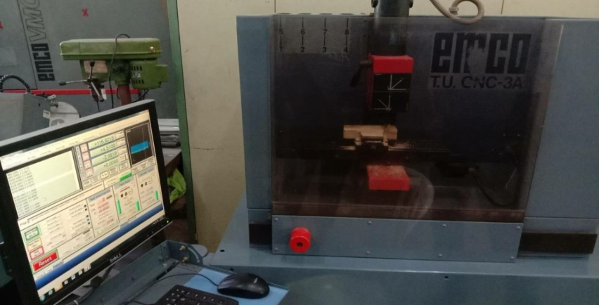

Gambar 2.1 Mesin CNC TU 3A

Penelitian dilakukan di Laboratorium Material Teknik Mesin UNDIP yang bertujuan untuk memperoleh atau memperluas fakta yang sudah ada sebelumnya. Tahapan proses pembuatan cetakan sisipan sol sepatu Desain cetakan sisipan sol sepatu yang telah dibuat kemudian dimasukkan ke software Rhinoceros. Pada software Rhinoceros, dilakukan proses pembuatan G-code. Kemudian G-code akan dimasukkan ke dalam komputer yang terhubung dengan mesin CNC. Setelah itu, kayu jati dimasukkan ke dalam pencekam yang ada di mesin CNC. Lalu lakukan setting nol pada mesin CNC. Mulai proses pemotongan kayu jati pada mesin CNC dan diakhiri dengan pelepasan kayu dari pencekam pada mesin CNC.
Adapun prosedur pembuatan cetakan insole sepatu dan spesimen pengujian adalah diawali dengan Silicone rubber RTV dimasukkan kedalam wadah lalu ditimbang sesuai perhitungan kadar yang digunakan. Silicone rubber yang masih berupa liquid lalu dimasukkan kedalam wadah lain dan dicampur dengan talc sesuai dengan komposisi yang ditentukan. Proses pengadukan dengan bor selama 2 menit agar talc tercampur merata dalam matrik silicone rubber. Tambahkan hardener sesuai dengan kadar yang dianjurkan dari produk silicone rubber kemudian aduk kembali dengan bor selama 2 menit. Masukkan kedalam vacuum untuk proses pengeluaran gas yang terperangkap di dalam campuran komposit dengan bor selama 2 menit kemudian vakum dengan tekanan -0.8 bar selama 120 detik. Proses penuangan kedalam cetakan spesimen. Campuran tersebut dikeringkan dengan suhu ruangan selama 24 jam. Diakhiri dengan pelepasan spesimen dari cetakan.

- HASIL DAN PEMBAHASAN

Setelah melakukan perancangan cetakan dan membuat cetakan, lalu mencetakan insole sepatu, dan dilakukan pengujian pada hasil cetakan maka didapatkan hasil sebagai berikut:

3.1 Hasil Perancangan

Hasil Perancangan cetakan insole sepatu adalah berupa desain dari cetakan insole sepatu yang dapat dilihat pada gambar 3.1 berikut.

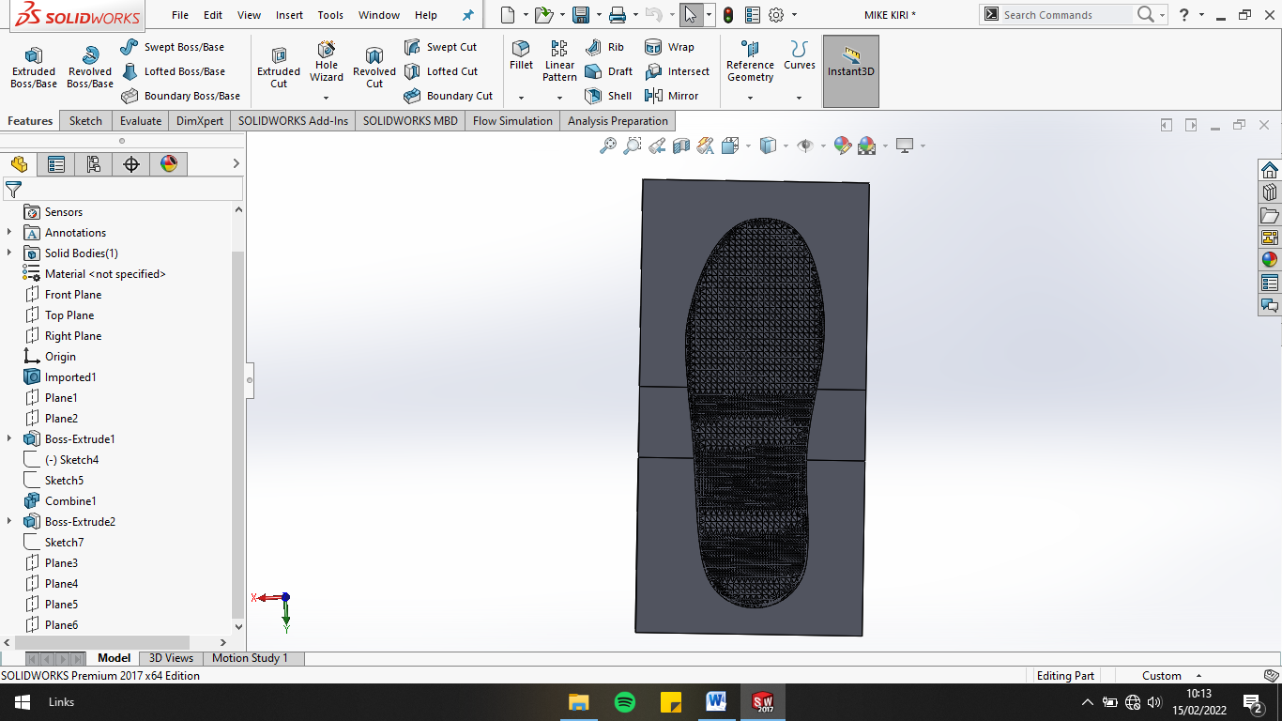

Gambar 3.1 Hasil Perancangan Cetakan Insole Sepatu

3.2 Hasil Cetakan

Hasil produk didapatkan dengan melakukan proses pemesinan berupa cetakan insole sepatu berbahan dasar kayu, yang selanjutnya dilakukan proses finishing, yaitu pengamplasan serta pemberian plitur, agar ketika silicone rubber sudang kering, mudah dilepas dan tidak melekat pada cetakan.yang dapat dilihat pada gambar 3.2 berikut.

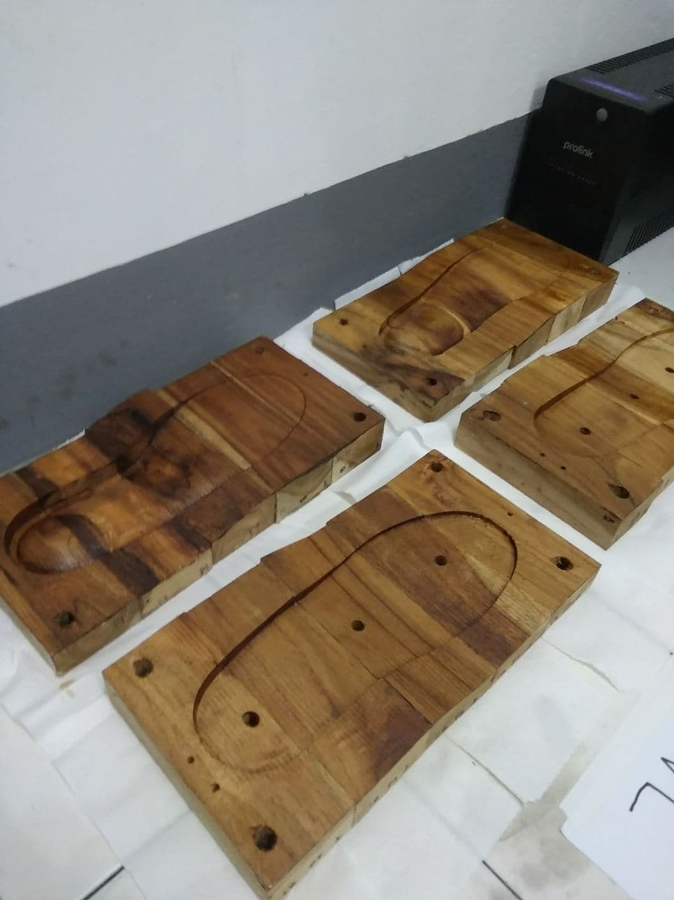

Gambar 3.2 Hasil Permesinan Cetakan

3.3 Hasil Cetakan Insole Sepatu

Hasil cetakan insole sepatu yang dibuat menggunakan cetakan kayu dapat dilihat pada gambar 3.3 berikut.

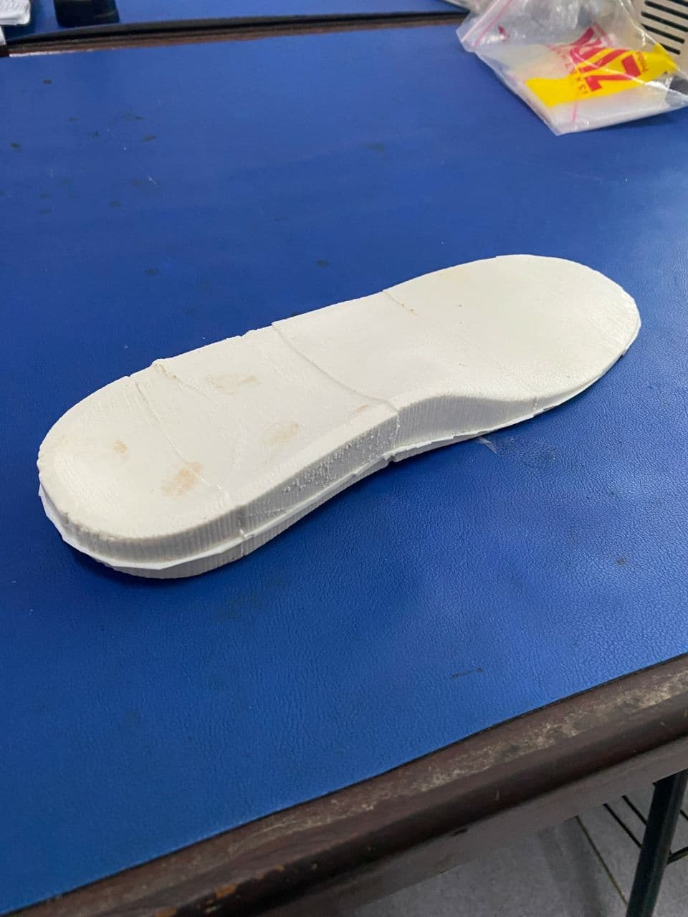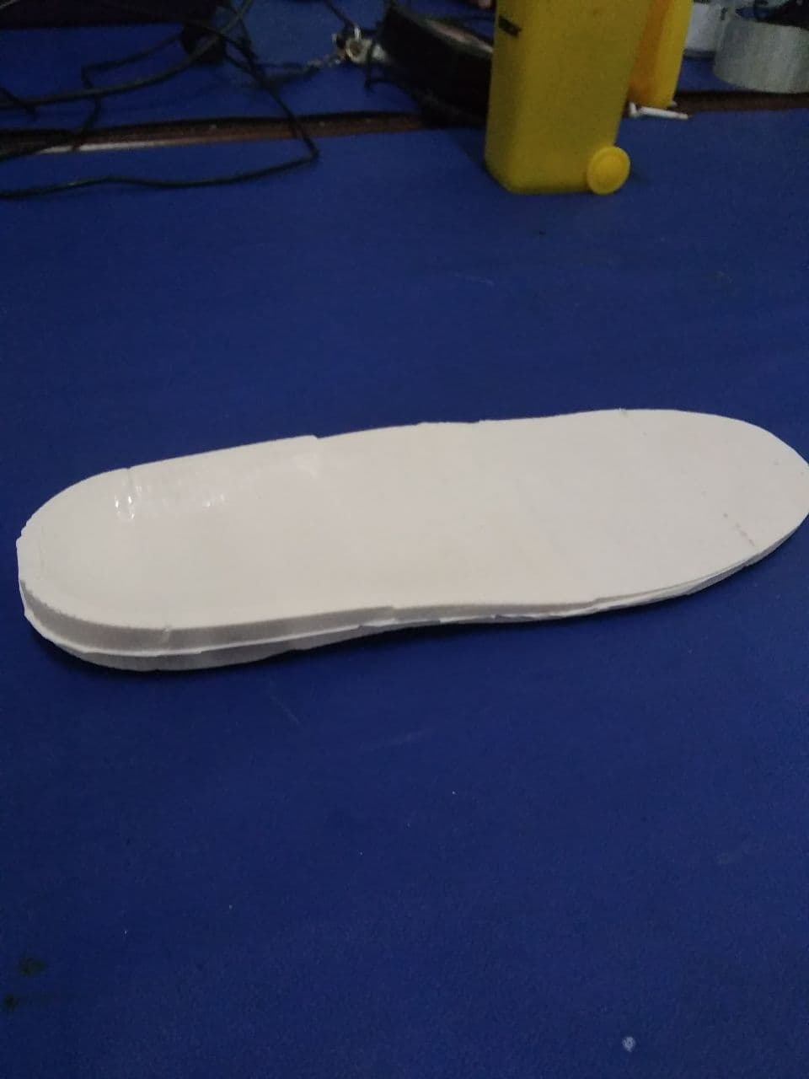
- (b)

Gambar 3.3 Hasil Cetakan Insole Sepatu

Adapun material komposit pada spesimen silicone rubber dengan variasi komposisi penambahan talc pada saat pencetakan menggunakan cetakan kayu terdapat porositas pada material tersebut. Berikut adalah porositas pada spesimen komposit silicone rubber dengan variasi komposisi penambahan campuran 10% dan 25% talc n ditunjukan pada Gambar 3.4 dan 3.5 dibawah ini.

Gambar 3.4 Porositas Pada Hasil Cetakan Sisipan Sol Sepatu dengan RTV 497 talc 10%

Gambar 3.5 Porositas Pada Hasil Cetakan Sisipan Sol Sepatu dengan RTV 497 talc 25%

3.4 Perbandingan Dimensi Cetakan dan Hasil Cetakan

Pengukuran dimensi dilakukan pada 4 titik yang berbeda antara cetakan kayu dan hasil cetakan sisipan sol sepatu. Empat titik tersebut dapat dilihat pada gambar 3.6 berikut.

Gambar 3.6 Titik Pengukuran Dimensi Cetakan dan Hasil Cetakan

Berikut merupakan perbandingan hasil pengukuran dimensi antara dimensi cetakan kayu dan dimensi hasil cetakan sisipan sol sepatu dapat dilihat pada tabel 1. berikut.

Tabel 1. Perbandingan Pengukuran Dimensi (cm)
Titik Pengukuran | Cetakan Kiri |  | Cetakan Kanan
Titik Pengukuran | Cetakan | Hasil Cetakan | Cetakan | Hasil Cetakan
1 | 1,72 | 1,71 | 1,45 | 1,47
2 | 0,49 | 0,48 | 0,48 | 0,49
3 | 2,24 | 2,29 | 2,21 | 2,25
4 | 25,8 | 25,85 | 26,75 | 26,9

Berikut merupakan hasil perhitungan akurasi dimensi antara dimensi cetakan kayu dan dimensi hasil cetakan sisipan sol sepatu dapat dilihat pada tabel 2. berikut.

Tabel 2. Perbandingan Akurasi Dimensi

Akurasi Dimensi
Titik Pengukuran | Cetakan Kiri |  | Cetakan Kanan
Titik Pengukuran | cm | % | cm | %
1 | (-)0,1 | (-)0,58 | (+)0,02 | 1,37
2 | (-)0,1 | (-)2,04 | (+)0,01 | 2,08
3 | (+)0,05 | 2,23 | (+)0,04 | 1,81
4 | (+)0,05 | 0,19 | (-)0,15 | (-)0,557

3.5 Hasil Pengujian

Pengujian yang dilakukan adalah pengujian kekerasan, pengujian tear strength, dan pengujian densitas. Hasil pengujian dapat dilihat pada tabel berikut.

Tabel 3. Hasil Pengujian Tear Strength
Talc (%) | Lf-Lo (mm) | F (N) | d (mm) | Regangan | Ts (N/mm) | Ts Rata-rata | Regangan Rata-rata
10 | 35,31 | 44,21 | 3,00 | 0,65 | 14,73 | 14,94 | 0,62
10 | 32,87 | 46,17 | 3,00 | 0,60 | 15,39 | 14,94 | 0,62
10 | 34,17 | 44,15 | 3,00 | 0,63 | 14,71 | 14,94 | 0,62
25 | 26,39 | 33,93 | 3,00 | 0,49 | 11,31 | 11,81 | 0,46
25 | 25,93 | 36,57 | 3,00 | 0,48 | 12,19 | 11,81 | 0,46
25 | 23,51 | 35,81 | 3,00 | 0,43 | 11,93 | 11,81 | 0,46

Berdasarkan hasil pengujian diatas, maka dapat ditentukan grafik tegangan regangan dari hasil pengujian silicone rubber RTV 497 dengan variasi penambahan komposisi talc. Grafik perbandingan hasil pengujian dapat dilihat pada Gambar 3.7 berikut ini.

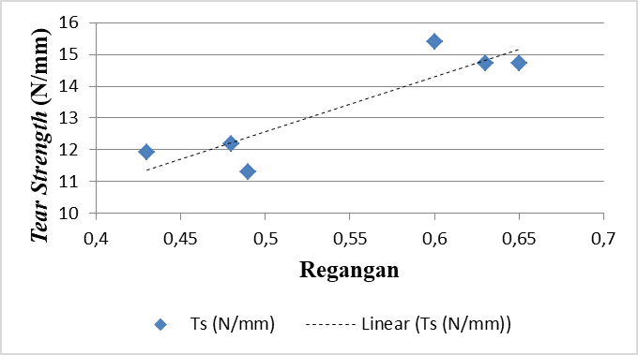

Gambar 3.7 Grafik Nilai Tear Strength Komposit RTV 497

Tabel 4. Hasil Pengujian Densitas

RTV 497
Talc (%) | Massa (gr) | Volume (cm³) | Densitas (gr/cm³) | Densitas Rata-rata (gr/cm³)
10 | 3,60 | 3,03 | 1,18 | 1,18
10 | 4,30 | 3,61 | 1,19 | 1,18
10 | 3,91 | 3,31 | 1,18 | 1,18
25 | 3,53 | 2,81 | 1,26 | 1,17
25 | 3,97 | 3,10 | 1,28 | 1,17
25 | 3,54 | 2,75 | 1,28 | 1,17

Tabel 5. Hasil Pengujian Kekerasan

RTV 497
Talc (%)  10 | Pengujian |  |  | Rata-rata
Talc (%)  10 | 1 | 2 | 3 | Rata-rata
10 | 31,00 | 30,00 | 30,00 | 30,33
25 | 34,00 | 33,00 | 34,00 | 33,66

Berdasarkan hasil pengujian diatas, maka dapat dibuat grafik hasil pengujian kekerasan. Grafik perbandingan hasil pengujian kekerasan komposit RTV 497 dapat dilihat pada gambar 3.8 berikut ini.

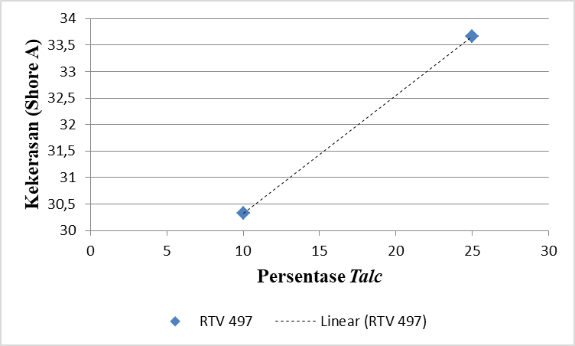

Gambar 3.8 Grafik Hasil Uji Kekerasan Komposit RTV 497

- Kesimpulan

Pada penelitian ini telah dilakukan karakterisasi komposit berbahan silicone rubber dan talc menggunakan metode vacuum. Kesimpulan dari hasil penelitian ini dijelaskan sebagai berikut.
- Proses perancangan cetakan menggunakan software Solidwork 2017, yang dilanjutkan dengan proses pembuatan G code dengan menggunakan software Rhinoceros 6.
- Proses permesinan yang digunakan dalam pembuatan cetakan insole sepatu adalah Non-konvensional permesinan yaitu dengan mesin CNC (Computerized Numerical Control). Proses permesinan yang dilakukan adalah proses milling untuk pembuatan contour dari insole sepatu pada cetakan kayu.
- Hasil cetakan insole sepatu menggunakan cetakan berbahan dasar kayu secara akurasi dimensi , pada cetakan kaki kiri memiliki akurasi dimensi terbesar 0,19% dan yang terkecil yaitu 2,23%. Sedangkan pada cetakan kaki kanan memiliki akurasi dimensi terbesar yaitu 0,557% dan yang terkecil yaitu 2,08%. Kemudian secara organoleptis menurut SNI 12-0172-200 tentang Sepatu Kanvas Untuk Umum, sudah memenuhi persyaratan, yakni bagian atas atau permukaan sol tidak boleh cacat berupa lepuh, sobek, dan warna tidak merata.

Daftar Pustaka

Giddings, V. L., Beaupre, G. S., Whalen, R. T., & Carter, D. R. (2000). Calcaneal loading during walking and running. Medicine & Science in Sports & Exercise, 32(3), 627-634.

Wunderlich, R. E., & Cavanagh, P. R. (2001). Gender Differences In Adult Foot Shape: Implications For Shoe Design. Medicine And Science In Sports And Exercise, 33(4), 605-611.

Saputro. (2021). Pengaruh Penambahan Talc Pada Silicone Rubber RTV 49, 52, 48, 10A, dan 00A Terhadap Tear Strength, Kekerasan, dan Densitas. Tugas Akhir. Universitas Diponegoro, Semarang.

